“ ¡ G L O R I A A D I O S Y P A Z A L O S H O M B R E S ! ”

NOVENA DE NAVIDAD POR LA PAZ

Pedro Pierre, Guayaquil, Navidad de 2023.

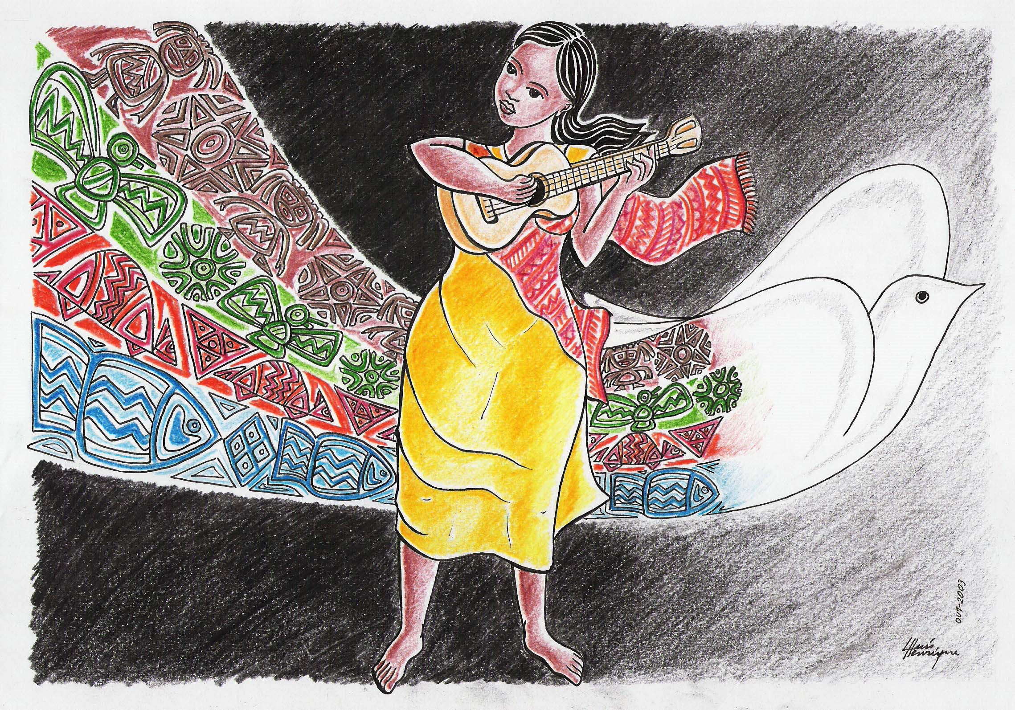

MENSAJE
- “¡Gloria a Dios en el cielo y en la tierra paz a los hombres!” (Lucas 2,14).
- Descubramos que la paz es una sola y tiene que haber unidad entre la paz en nosotros, entre nosotros y con la naturaleza.
- Así podremos estar en paz con Dios y ‘glorificarlo’ como se merece.

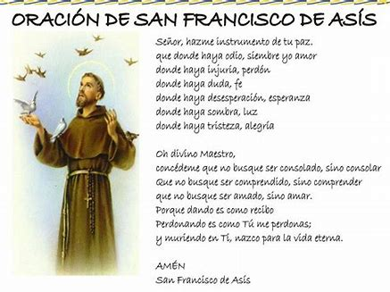

C O N T E N I D O

Oración de san Francisco de Asís
INTRODUCCIÓN: La paz es sinónimo de felicidad
- Eternos sueños de paz… (Isaías 11,1-9)
La paz, ¡tan frágil y tan a la mano!
PAZ CON UNO MISMO
- La paz comienza por la paz interior (Juan 14,22-28)
La paz es fruto es fruto de la salud, física, mental y social.
PAZ CON LA NATURALEZA
- Por su armonía absoluta la naturaleza irradia paz (Salmo 104,1-14)
La naturaleza, fuente de sabiduría, irradia paz.
PAZ ENTRE LOS PUEBLOS
- ¡No hay ‘¡gloria a Dios!’ si no hay ‘¡paz entre los hombres!’ (Lucas 4,25-37)
Sin hermandad entre nosotros no hay paz.
- La paz entre nosotros es fruto de la fraternidad (Génesis 4,1-16)
“¡Denles balas!”
- La paz entre los Pueblos es fruto del respeto de los derechos humanos (Isaías 2,1-5)
La guerra genocida de Israel contra Palestina.
CONSTRUCTORES JUNTOS DE LA PAZ
- La falsa pasa que nos mata de hambre (Romanos 12,1-8)
“¡La gloria de Dios es que el pobre viva!”
- La paz ofrecida por el niño de Belén (Mateo 5,1-12)
Las Bienaventuranzas son caminos hacia la paz.
- La paz que nos exige la Navidad (Génesis 2,4-24)
Seamos juntos los artesanos del proyecto del Reino.
CONCLUSION: ¡Felices pascuas de Navidad!

Notas
- Encontremos para cada reunión un pequeño símbolo relacionado con la temática del día, para conservarla luego en nuestras casas.
- Será más provechosa la reunión si el animador la va preparando y si lee el comentario, porque este profundiza la temática y da elementos de diálogo y profundización.

INTRODUCCIÓN: La paz es sinónimo de felicidad

¡La Navidad es una gran señal de felicidad! Repetimos y cantamos felices: “¡Gloria a Dios y paz en la tierra!” Mientras tanto, la paz está lejos de ser una realidad para muchas personas u muchos pueblos. ¡Cuánta violencia nos rodea, cuán horrible es la guerra de Israel contra Palestina, cuánta destrucción de la naturaleza, cuánta indiferencia también y cuánta complicidad nuestra!
Que, en este tiempo de Navidad, las posadas que vamos a realizar y las celebraciones de la Navidad cambien nuestros corazones y nuestras malas maneras de vivir y convivir para que seamos verdaderos ‘artesanos de paz’.

DÍA 1: ETERNOS SUEÑOS DE PAZ…

SALUDO DE BIENVENIDA

SÍMBOLO DE PAZ: Un pequeño nacimiento.
MENSAJE: La paz es nuestra naturaleza y nuestro destino.
- Sin embargo, permitimos la violencia, la fomentamos o nos hacemos cómplices de ella.
- ¡Qué contradicción y qué fracaso!
- Encontremos actitudes y compromisos de paz.

DIÁLOGO INICIAL: La paz es nuestro sueño…
- ¿Cuándo nos sentimos en paz y cuándo destruimos la paz?
PALABRA DE DIOS. Isaías 11,1-9: “El lobo habitará con el cordero”.
- Con relación a la paz, ¿qué es lo que nos llama la atención en esta lectura bíblica?
HOY NOSOTROS
- ¿Qué lecciones para nosotros sacamos de nuestras reflexiones?
- A partir de la temática tratada, ¿qué compromiso tomamos?
ORACIÓN COMUNITARIA
Oración de san Francisco
DESPEDIDA
- Próxima reunión: Lugar y fecha.
- Símbolo de paz conforme a la próxima temática.

Comentario 1: LA PAZ, ¡TAN FRÁGIL Y TAN A LA MANO!

Se necesitan bien pocas cosas para fomentar la paz: una sonrisa, una palabra, un gesto, un pensamiento, fraternidad… como igualmente bien pocas cosas para destruir la paz: una mirada, una palabra, la indiferencia, la complicidad, la violencia…
Por otra parte, frente a tanta destrucción de la paz, es necesario trabajar en favor de la paz y luchar por ella de manera individual y colectiva. Nos damos cuenta que el compromiso personal es insuficiente: Tenemos que unirnos para colaborar a la disminución de las muchas violencias que nos asechan.
Frente a la actual multiplicación de la violencia, descubrimos que la paz depende de nuestra manera de vivir colectivamente y de organizarnos socialmente. La desorganización social y estatal se han hecho patentes. Necesitamos nuevas estructuras sociales, económicas y políticas que faciliten y fomenten la paz.
A lo largo de estas reuniones iremos tocando estos diferentes temas para aportar nuestro granito de arena en el establecimiento de una mejor y mayor paz en nosotros, entre nosotros, entre los países, con la naturaleza y con Dios. Nos iremos ayudando los unos a los otros para lograrlo.

Primer paso: PAZ CON UNO MISMO

DÍA 2: LA PAZ COMIENZA CON LA PAZ INTERIOR

SALUDO DE BIENVENIDA

SÍMBOLO DE PAZ: Una vela adornada.
MENSAJE: ¡Paz en nosotros!
- La paz interior es nuestra fortaleza si sabemos cultivarla.
- Es el fruto de la armonía que debe existir en nuestro cuerpo, nuestra menta y nuestras relaciones con los demás.
DIÁLOGO INICIAL: Hagamos un ‘viaje interior’.
- ¿Cómo nos sentimos cuando tenemos paz interior?
PALABRA DE DIOS. Juan 14,22-28: “Les doy mi paz”.
- Con relación a la paz interior, ¿qué es lo que nos llama la atención en esta lectura bíblica?
HOY NOSOTROS
- ¿Qué lecciones para nosotros sacamos de nuestras reflexiones?
- A partir de la temática tratada, ¿qué compromiso tomamos?
ORACIÓN COMUNITARIA
Oración de san Francisco
DESPEDIDA
- Próxima reunión: Lugar y fecha.
- Símbolo de paz conforme a la próxima temática.

Comentarios 2: LA PAZ INTERIOR ES FRUTO DE LA SALUD FÍSICA, MENTAL Y AFECTIVA

Vivimos muy agitados, muy ocupados y llenos de actividades y proyectos. Poco sabemos tomar el tiempo de sentarnos y hacer silencio o retirarnos del bullicio cotidiano para estar tranquilos y cultivar nuestra paz interior. Por otra parte, esta paz interior necesita de un entorno favorable para desarrollarse. Podríamos decir que la paz interior es fruto de nuestra salud física, mental y afectiva.
- No tenemos paz interior si no sabemos cuidar nuestra salud física
Nuestro cuerpo se merece respeto porque es un maravilloso organismo complejo y delicado, un verdadero ‘milagro de la naturaleza’. Necesita buena alimentación. La comida ‘chatarra’ contribuye a su destrucción y mal funcionamiento. Disminuyamos las grasas y el azúcar y nos sentiremos mejor. Comamos menos carme y más legumbres, menos arroz y más frutas. Sustituyamos las bebidas gaseosas por jugos naturales… Sepamos descansar, disfrutar de la naturaleza en familia y entre amistades. Durmamos lo suficiente para que nuestro cuerpo pueda recuperar sus energías… ¡Cuidemos esta máquina maravillosa que la naturaleza nos ha regalado para tener paz interior, enfrentar exitosamente las dificultades y problemas y llegar a una feliz vejez…
- No tenemos paz interior si no sabemos cuidar nuestra salud mental
Nuestra salud mental depende de la manera cómo organizamos nuestra vida. Muchas veces caemos en el activismo, abarcamos más de lo que podemos hacer y aguantar, dejamos los problemas acumularse, queremos resolver solos los problemas que se presentan…
Ya nuestra mente no da más. Nos angustiamos y perdemos la paz interior. Conservemos una vida sencilla, sepamos limitarnos frente a las innumerables solicitudes que se presentan. El ritmo diario es de 3 veces 8 horas: No más de 8 horas de trabajo, cerca de 8 horas de sueño nocturno y 8 horas para dedicarlos al descanso, las comidas, las buenas relaciones. El ritmo semanal tiene un día entero de descanso. Los hebreos confirmaron ese ritmo lunar porque venimos del ciclo lunar. En Egipto, descubrieron que el trabajo esclavo era de día y de noche, y 7 días sobre 7. Decidieron tomar un día de descanso y de agradecimiento a Dios poque lograron su libertad y organización equitativa. Y en nuestros tiempos hemos vuelto a aceptar el trabajo dominical que recuerda el trabajo esclavo de los hebreos en Egipto. Por todo esto nuestra menta no aguante tanta presión y tan poco descanso… y la paz interior se fue ‘hace rato’…
- No tenemos paz interior si no fomentemos nuestra salud afectiva y social
La dimensión afectiva y social es parte de nuestra naturaleza. La dimensión amorosa es indispensable; la vida comunitaria es necesaria, las buenas relaciones deben cuidarse y cultivarse. Muchas veces nos encerramos en muchas actividades individualistas, nos gana la indiferencia y el desinterés por los demás y la vida del país. Nuestro ‘corazón’ se va secando y no da más. Perdemos la paz interior porque dejamos de amar, amarnos y construir la fraternidad.
Que este tiempo de preparación a la celebración de la Navidad sea un tiempo de recuperar y fortalecer nuestra paz interior. La paz interior nos estabiliza y nos armoniza con los demás.

2º paso: PAZ CON LA NATURALEZA

DÍA 3: POR SU ARMONÍA ABSOLUTA LA NATURALEZA IRRADIA PAZ

SALUDO DE BIENVENIDA

SÍMBOLO DE PAZ: Una planta florecida.
MENSAJE: La vida y el amor nos envuelven.
- El cosmos abriga el misterio de la vida y del amor.
- La naturaleza nos revela la fuerza de la vida y la grandeza de su belleza.
- Somos el producto más perfecto de la naturaleza: Vida consciente y amor respetuoso.
- La naturaleza es nuestra fuente de sabiduría y de paz.
DIÁLOGO INICIAL: La belleza de la creación.
- ¿Qué es lo que más admiramos de la naturaleza y por qué motivos?
PALABRA DE DIOS. Salmo 104,1-14: “Todo lo has hecho con sabiduría.”
- Con relación a la paz, ¿qué es lo que nos llama la atención en esta lectura bíblica?
HOY NOSOTROS
- ¿Qué lecciones para nosotros sacamos de nuestras reflexiones?
- A partir de la temática tratada, ¿qué compromiso tomamos?
ORACIÓN COMUNITARIA
Oración de san Francisco
DESPEDIDA
- Próxima reunión: Lugar y fecha.
- Símbolo de paz conforme a la próxima temática.

Comentario 3: LA NATURALEZA, FUENTE DE SABIDURÍA, NOS TRAE LA PAZ

Los seres humanos somos el resultado de la fuerza de la vida y del progreso del amor que anidan en el cosmos y la naturaleza. Somos el mejor producto de ellos- Al mismo tiempo somos su continuidad. Somos una sola unidad, interdependientes con todo y entre, porque todos vivimos del cosmos y de la naturaleza.
- La creación es una pascua continua
Cuando miramos fotos del cosmos nos admiramos de su belleza viviente: Es la creación que continúa hoy a miles y millones de kilómetros. Todo eso es a la vez tan lejos y tan ceca, porque ‘somos polvo vivo de estas lejanas estrellas’. Tenemos que invertir nuestras expresiones. No hay que decir ‘Tenemos vida’; tampoco ‘tenemos amor’; más bien la vida y el amor nos envuelven. Somos encarnaciones de la vida y del amor, cuyo origen es Dios. Más todavía: Dios es esa vida y ese amor que habitan el universo y que anidan en nosotros. Somos una parcela no sólo del universo sino también de Dios.
Por eso que la creación sigue en marcha: Es del pasado, del presente y de todo momento. Todo está interrelacionado: el universo, la naturaleza, nosotros los humanos y Dios. Estamos hechos todo y todos de vida y de amor, hechos también para la vida y para el amor, hechos para aumentar la vida y fomentar el amor.
La vida y el amor son 2 dinamismo permanente: la vida da nacimiento a nuevas vidas y el amor se multiplica en esas nuevas creaciones. Es el misterio de la pascua, es decir, de un paso que es continuidad. Muere una planta, pero renace multiplicada en sus semillas. En el mundo animal, esta muerte es más violenta: la muerte de unos animales da vida a otros animales, siendo su alimento; así continúan vivos en la vida de ellos.
¿Y los humanos? Vivimos del aire, del agua, del sol y de los productos de la tierra. Gandhi nos dice que somos violentos porque comemos carne, quitando la vida a los animales para alimentarnos de ellos. Él piensa que deberíamos ser sólo vegetarianos: la violencia de matar a animales queda en su carne y esta violencia se transmite a nosotros. Gandhi nos invita a romper esa cadena de muerte violenta, para liberar más fácilmente la paz que está en nosotros.
- La fuerza de la no violencia activa y colectiva
Los humanos no hemos superado la violencia animal que todavía nos habita. Venimos y nos desarrollamos gracias a la vida y la fraternidad amorosa de los animales. Los seres humanos logramos un desarrollo mayor y mejor que los animales. Somos conscientes que la vida y el amor son elementos sagrados, porque nos constituyen, pero no nos pertenecen. Por eso nuestra naturaleza nos exige respetar este nivel superior de vida y de amor en nosotros. De allí vienen los 2 mandamientos fundamentales, es decir que fundan la humanidad: “¡No matarás!”, proclamado por Moisés, y “Se amarán unos a otros”, proclamado por Jesús de Nazaret. Notemos de paso que todas las religiones tienen por fundamentales estos 2 ‘mandamientos’.
Lastimosamente, la violencia existe y sentimos su peso mortal entre nosotros y en los países en guerra. La realidad de la violencia es ausencia de amor y destrucción de la vida y tenemos que resistirlas. Gandhi nos invita a responder a la violencia mortal no con más violencia, porque en este caso aumentamos la violencia y la muerte: “¡Ojo por ojo y el mundo acabará ciego!”. Nos propone Gandhi acciones no violentas colectivas que enfrentan la violencia sin matar y la superan. En su tiempo Jesús prohibió a Pedro usar su espada cuando lo arrestaron para crucifícalo. La vida de Gandhi fue un ejemplo luminoso de no violencia activa y colectiva. Logró que sus conciudadanos, en 1947, echaran a los colonizadores ingleses fuera de su país, India, sin violencia mortal, pero sí con acciones no violentas y colectivas al nivel de todo el país. Dos luchas no violentas nacionales fueron las de adueñarse de la sal y la fabricación de sus vestimentas, que eran las dos propiedades exclusivas de los ingleses…
- Conclusiones
- Heredamos de la naturaleza y del cosmos la vida y el amor.
- Estos elementos son sagrados, es decir inviolables, porque nos habitan, pero sin pertenecernos.
- En el ser humano, su conciencia le sugiere que la vida y el amor deben respetarse sin excepciones.
- Las acciones violentas pueden superarse mediante acciones no violentas colectivas.
- Tenemos mucho que aprender de Jesús y de Gandhi para enfrentar las violencias del empobrecimiento, de la delincuencia, de las empresas que nos explotan y de los gobiernos que nos saquean.
- La paz está a este precio de conciencia y de decisión individuales y colectivas.

3er paso: PAZ ENTRE LOS HUMANOS

DÍA 4: ¡NO HAY ‘¡GLORIA A DIOS!’ SI NO HAY ‘¡PAZ ENTRE LOS HOMBRES!’

SALUDO DE BIENVENIDA
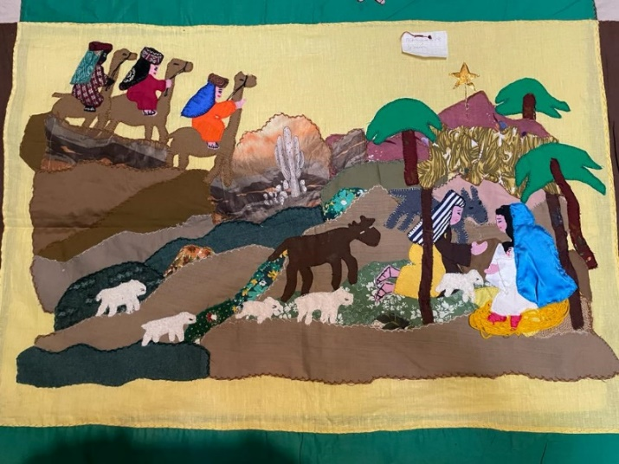
SÍMBOLO DE PAZ: Un nacimiento pequeño con la frase: ‘Gloria a Dios y paz entre los hombres’.
MENSAJE: Sin paz entre nosotros, falsa es la gloria a Dios.
- No hay paz cuando dejamos de ser justos.
- La justicia consiste en ayudar al que necesita: Es nuestra tarea constante.
- La justicia se construye en el día al día por la ayuda mutua, la justicia nacional y el derecho internacional.
DIÁLOGO INICIAL: Escuchémonos porque todos aprendemos de todos.
- ¿Por qué motivos está destruida la paz social en nuestro país?
PALABRA DE DIOS. Lucas 10,25-37: La parábola del Buen Samaritano.
- Con relación al asalto al viajero de la parábola, ¿qué es lo que nos llama la atención en esta lectura bíblica?
HOY NOSOTROS
- ¿Qué lecciones para nosotros sacamos de nuestras reflexiones?
- A partir de la temática tratada, ¿qué compromiso tomamos?
ORACIÓN COMUNITARIA
Oración de san Francisco
DESPEDIDA
- Próxima reunión: Lugar y fecha.
- Símbolo de paz conforme a la próxima temática.

Comentarios 4: SIN HERMANDAD ENTRE NOSOTROS NO HAY PAZ

Dos grandes males nos están asechando en este momento: la violencia delincuencial y el empobrecimiento generalizado, que tienen su principal origen en los 2 gobiernos neoliberales de Lenin Moreno y Guillermo Lasso. Han gobernado a favor de la minoría más rica del país a costa de la gran mayoría de los ecuatorianos. Lastimosamente el proyecto del nuevo presidente, Daniel Noboa, va hacia una profundización de esta catastrófica situación. Mientras tanto no podemos quedar de brazos cruzados: Tenemos que seguir construyendo la fraternidad entre nosotros para desterrar la violencia delincuencial y estatal.
Hace algún tiempo el papa Francisco nos ha entregado una Carta encíclica cuyo título es: “Todos somos hermanos y hermanas”. Aboga en esta carta por la hermandad universal a partir del compromiso de los cristianos y de los hombres y mujeres de buena voluntad. El papa nos llama a todas y todos a colaborar a la construcción de esta hermandad universal. Para lograr este propósito el papa nos indica 4 caminos: “La fraternidad sin frontera, la amistad social, el amor político y una espiritualidad liberadora inspirada de la parábola del Buen Samaritano (Lucas 10,25-37).
En esta parábola, hay una triple injusticia contra el viajero: el asalto de los bandidos, la indiferencia del sacerdote y la del levita. Además, el papa nos da una interpretación novedosa: los personajes de esta parábola representan no sólo personas individuales, sino también colectivos, grupos, pueblos y países. Veamos.
- El viajero asaltado y golpeado representa no sólo a las personas individuales robadas por delincuentes, sino también a colectivos maltratados, oprimidos, explotados, saqueados… Encarna, por una parte, a quiénes están excluidos de la organización social, económica y política de un país y, por otra, a los pueblos, países y continentes que están asaltados, heridos, saqueados y abandonados en la vereda del camino de la historia.
- Los asaltantes representan, por una parte, a los maleantes que asaltan, roban y hieren a sus víctimas, y, por otra, las empresas, las instituciones y los países que invaden, golpean y explotadoras mediante invasiones, dominaciones, deudas a grupos, pueblos, países y continentes.
- El sacerdote y el levita que pasan de largo representan a personas individuales, pero también empresas, instituciones, países y continentes que no quieren ver ni reconocer la situación de injusticias nacionales e internacionales, o que se hacen cómplices de las mismas. En la parábola, los que pasan de largo son 2 personas religiosas que miran y se desentienden del hombre tirado en el camino. Igualmente representan a las religiones que se limitan a organizar cultos individuales y espiritualistas que no inciden en la realidad mediante el amor y la solidaridad. Notemos también que los asaltantes y los que pasan de largo son gentes de la misma calaña, los unos como actores y los otros como cómplices.
- El Samaritano es un extranjero, o sean un no judío, que se compadece y actúa en consecuencia con el herido. Representa, por una parte, a las personas y, por otra, las organizaciones, las instituciones nacionales e internacionales, los países que se preocupan y actúan positivamente por individuos, grupos, pueblos, países y continentes mal heridos por los atropellos locales, nacionales e internacionales.
- Al final de su reflexión el papa nos hace las siguientes preguntas: ¿A cuál de estos personajes nos parecemos, individual y colectivamente? ¿Quiénes son, en nuestro alrededor, las víctimas de asaltos y atropellos tanto individuales como colectivos? ¿Qué hacemos personal, colectiva y organizadamente?
Este tiempo navideño es la oportunidad para que tomemos el tiempo de evaluar nuestra práctica de la fraternidad a la luz de las palabras del papa Francisco… si queremos alcanzar una paz verdadera.

DÍA 5: LA PAZ ENTRE NOSOTROS ES FRUTO DE LA FRATERNIDAD

SALUDO DE BIENVENIDA
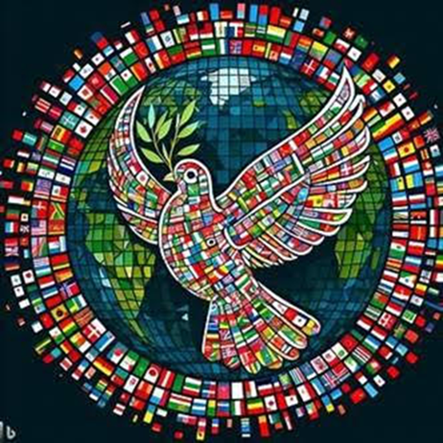
SÍMBOLO DE PAZ: Unas manos entrecruzadas.
MENSAJE: Todos somos hermanos y hermanas.
- Quinto mandamiento: “No matarás”. Este mandamiento es claro: No incluye condiciones ni excepciones.
- Dios es el dueño exclusivo de la vida: Nadie la suprime. Toda violencia y muerte provocadas son contrarias a la voluntad de Dios.

DIÁLOGO INICIAL
- ¿Por qué motivos hay tanta violencia en nuestra ciudad?
PALABRA DE DIOS. Génesis 4,1-16: Caín: ¿qué has hecho con tu hermano?
- Con relación a la paz, ¿qué es lo que nos llama la atención en esta lectura bíblica?
HOY NOSOTROS
- ¿Qué lecciones para nosotros sacamos de nuestras reflexiones?
- A partir de la temática tratada, ¿qué compromiso tomamos?
ORACIÓN COMUNITARIA
Oración de san Francisco
DESPEDIDA
- Próxima reunión: Lugar y fecha.
- Símbolo de paz conforme a la próxima temática.

Comentario 5: “¡DENLES BALAS!”

¡Cuántos ha caído en la violencia y una violencia desmedida! Es la realidad dolorosa que nos rodea todos los días. Nos demos cuenta que nos asedia también la tentación de justificar la violencia.
Al conversar los motivos que provocan y fomentan la violencia encontraremos causas individuales, causas colectivas y causas estructurales como la falta de empleo, las desigualdades sociales, los salarios insuficientes, un sistema neoliberal construido sobre la injusticia porque favorece sólo a una minoría que se enriquece desmesuradamente a costa del empobrecimiento de los demás. No hemos sabido hacer casa al aviso: “¡Cuando la mitad de la población estará despojada de sus derechos básicos, la otra mitad no dormirá en paz!” En Ecuador hemos dejado que eso pase entre nosotros. Eso quiere decir que todos debemos implicarnos individual, colectiva, social y políticamente en cambiar lo que hemos permitido que sucede. No hay vuelta que dar al asunto.
Por otra parte, las respuestas violentas traerán más violencia, porque no remedian las causas de la violencia. Mahatma Gandhi, el profeta de la no violencia activa y colectiva, decía: “¡Ojo por ojo deja el mundo ciego!” Nos necesitamos los unos a los otros para construir un nuevo país de igualdad, equidad y solidaridad.
Para nosotros los cristianos, el acontecimiento bíblico de Caín y Abel nos da muchas luces para entender cómo actúa Dios y qué espera de nosotros. Veamos.
- Comencemos olvidando una primera interpretación equivocada que mal explica la actitud de Caín. Habría presentado a Dios una ofrenda de segunda o tercera categoría. Esto sería la razón por la que Dios hubiera preferido la ofrenda de Abel supuestamente de “primera categoría”. No es así: las ofrendas de Caín y Abel eran las dos igualmente validas a los ojos de Dios, porque el motivo de la preferencia de Dios es otro.
- Con este acontecimiento de Caín y Abel, estamos en la primera presentación bíblica de ‘la opción por los pobres’ de parte de Dios. La costumbre de ese tiempo era que el hijo mayor, en nuestro caso Caín, heredaba toda la propiedad familiar. Para Dios Abel era víctima de una injusticia y por esta razón Dios prefirió el sacrificio del que era perjudicado. Dios ama a todos, pero pone en primer lugar a las víctimas de las injusticias, ayer, hoy y siempre. Tal fue también la conducta de Jesús de Nazaret.
- Las palabras y actitudes de Dios son muy aleccionadoras. Veamos.
- 1ª frase de Dios: “¿Por qué andas enojado? No debes dejarte dominar por la maldad” (v. 6 y 7). Antes del asesinato Dios le pregunta a Caín sobre lo que siente y lo invita a no dejarse dominar por la tentación de la maldad.
- 2ª frase de Dios: “¿Qué has hecho? Clama la sangre de tu hermano y su grito me llega desde la tierra” (v. 10). Después el asesinato, Dios no lo condena, sino lo invita a reconocer la gravedad de lo que ha hecho y que afecta a Dios.
- 3ª frase: “Serás maldito” (v. 11). Para Dios, sí, la maldad cometida merece una pena.
- 4ª frase: “Dios puso a Caín una señal para que nadie lo matara” (v. 15). Está muy claro: Nadie está autorizado a matar a un asesino. Por eso el quinto mandamiento exige sin excepciones: “No matarás”.
Conclusión: Si Dios no tiene el ‘privilegio’ de suprimir la vida, ni de un asesino, nadie está autorizado a hacerlo. Por esta razón, matar será siempre prohibido por Dios. No se puede ‘dar bala’ a los delincuentes asesinos ni matar de hambre a los pobres, porque las 2 son crímenes… Hay que encontrar otras soluciones. Además, nosotros mismos nos hemos hecho cómplices de estas 2 actuaciones criminales al permitir la ausencia de la organización social en la que nos encontramos.
Saquemos entonces los compromisos que nos corresponden.

DÍA 6: LA PAZ ENTRE LOS PUEBLOS ES FRUTO DEL RESPETO
DE LOS DERECHOS HUMANOS
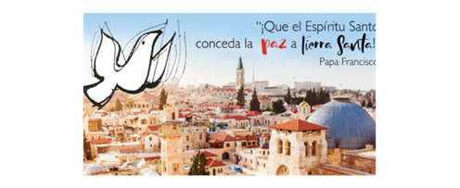
SALUDO DE BIENVENIDA
SÍMBOLO DE PAZ:
MENSAJE: La paz entre los pueblos
- La paz es fruto del respeto a las personas y a los pueblos, respeto al derecho y a la justicia.
- Los Palestino tienen derecho a vivir en paz en su tierra.
DIÁLOGO INICIAL: Conozcamos la historia entre israelitas y palestinos.
- ¿Por qué sigue la guerra de Israel contra Palestina desde más de 70 años?
PALABRA DE DIOS. Isaías 2,1-5: El sueño de Dios en Jerusalén.
- ¿Qué relación hacemos entre esta lectura bíblica y la guerra de Israel contra Palestina?
HOY NOSOTROS
- ¿Qué lecciones para nosotros sacamos de nuestras reflexiones?
- A partir de la temática tratada, ¿qué compromiso tomamos?
ORACIÓN COMUNITARIA
Oración de san Francisco
DESPEDIDA
- Próxima reunión: Lugar y fecha.
- Símbolo de paz conforme a la próxima temática.

Comentario 6: LA GUERRA GENOCIDA DE ISRAEL CONTRA PALESTINA

Para entender la actual guerra despiadada de Israel contra Palestina, hay que conocer la historia… una historia de 2,000 años.
      - Hagamos primero un poco de historia.
Palestina es el país de Jesús. Cuando vino Jesús el país estaba dividido en 3 provincias: Galilea al norte, Samaria al centro y Judea al Sur, donde estaba la capital Jerusalén. Por eso el nombre de Judíos: Eran originarios sobre todo de Judea. Después de la muerte y resurrección de Jesús no todos los Judíos se convirtieron al cristianismo. Vivian entonces palestinos judíos y palestinos cristianos.
Por los años 130, por una guerra de los palestinos perdida contra los romanos, su capital fue destruida y sus habitantes dispersados. Palestina pasó a ser una provincia dependiente del gobernador romano de Damasco capital de Siria, al norte de Palestina. Mientras muchos cristianos y judíos se quedaron en Palestina, unos, cristianos, se fueron a Damasco (ejemplo Pablo), y otros, judíos, se fueron a otros países, Egipto, por ejemplo.
Luego por el siglo 9, los musulmanes invadieron Palestina para muchos siglos: Muchos se hicieron musulmanes. Y llegamos al siglo 20, cuando los ingleses colonizaron Palestina, de 1920 a 1948. En 1948 los ingleses pidieron a la ONU (Organización de las Naciones Unidas, recién creada) dar una parcela de Palestina a los Judíos de Europa porque muchos habían sido perseguidos y asesinados en Alemania por el régimen nazi durante la 2ª guerra mundial. Eso ocurrió sin consultar a los Palestinos. Se les dio 60% del territorio palestino, con el nombre de Israel.
Pero... la mayoría de los 'israelitas' era extremista por su ideología sionista (‘Sion’ es al antiguo nombre de Jerusalén). Su intención era extenderse hasta Egipto al sur y hasta Irak a oeste... Por eso comenzó la guerra de invasión contra los palestinos que eran mayoritariamente musulmanes, pero también cristianos y judíos. A pesar de los llamados de la ONU a conformar 2 naciones en paz, los israelitas nunca lo aceptaron, (ya conquistaron desde 1948 20% más del territorio palestino), mientras los palestinos, sí. Y la guerra dura hasta hoy con una violencia, muertes y destrucciones nunca vistas: De los 14,000 muertos después de 4 semanas de bombardeos constantes, ¡hay más de 5,000 niños!
Resumiendo: Palestina fue habitada primero por judíos, luego por judíos y cristianos, después por musulmanes, y hace 75 años por israelitas que son judíos extremistas.
      - Israel es un Estado ‘terrorista’, lastimosamente
Frente a este genocidio sistemático de los palestinos, del mundo entero salen condenaciones y pedidos de cese el fuego. El mismo papa Francisco lo reconoce: "Ya no es una guerra, es terrorismo". Israel está apoyado por Estados Unidos y Europa por los intereses que tienen en esta región, en particular todo el petróleo del Medio Oriente. Además, se ha descubierto gas y petróleo en el mar Mediterráneo, cerca de las costas de Gaza: Europa está muy interesada en este petróleo. Por otra parte, está el proyecto de construir un canal marítimo desde el Golfo Pérsico, centro mundial de las reservas de petróleo, hacia el mar Mediterráneo que pasaría por Palestina y que Estados Unidos quiere controlar…
San Pablo tenía razón de escribir: “El origen de todos los males es la codicia del dinero” (1 Timoteo 6,10).

DÍA 7: LA FALSA PAZ QUE NOS MATA DE HAMBRE

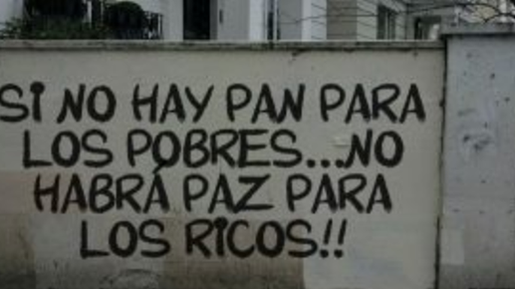
SALUDO DE BIENVENIDA
SÍMBOLO DE PAZ: Dibujo de la paloma de la paz.
MENSAJE: Si aumenta el hambre, muere la paz.
- Estamos en un mundo que nos mata de hambre.
- Denunciemos el sistema global de muerte que aumenta las desigualdades, lo que impide el crecimiento de la paz.
- La vida fluye; pero la paz se construye de manera permanente porque dependemos los unos de los otros.
DIÁLOGO INICIAL
- ¿Por qué motivos las desigualdades destruyen la paz del país?
PALABRA DE DIOS. Romanos 12,1-8: “Dependemos unos de otros”.
- Con relación a la paz, ¿qué es lo que nos llama la atención en esta lectura bíblica?
HOY NOSOTROS
- ¿Qué lecciones para nosotros sacamos de nuestras reflexiones?
- A partir de la temática tratada, ¿qué compromiso tomamos?
ORACIÓN COMUNITARIA
Oración de san Francisco
DESPEDIDA
- Próxima reunión: Lugar y fecha.
- Símbolo de paz conforme a la próxima temática.

Comentario 7: ¡LA GLORIA DE DIOS ES QUE EL POBRE VIVA!” (monseñor Oscar Romero).

“¡No ha de haber pobres en medio de ti!” (Deuteronomio 15,4). Esa es la voluntad de Dios desde los principios del Pueblo de Moisés. Hoy, en nuestro mundo, cerca de 1’000 millones de personas pasan hambre. ¿Eso quiere decir que están camino a la muerte!
Durante la esclavitud de Egipto y el éxodo en el desierto del Sinaí, antes de llegar en Palestina, los hebreos, es decir, los antepasados de Jesús, hicieron la experiencia del hambre. Por la escasez de comida, decidieron organizar entre ellos el compartir: Se repartían diariamente ‘el maná’, un grano de una planta del desierto, según la necesidad de cada familia (Éxodo 16,21). Era la puesta en marcha del principio de equidad: A cada uno lo que necesita. Por eso Jesús nos hace rezar en el Padrenuestro: “Danos hoy el pan de cada día” … mediante el compartir organizado entre nosotros.
            - Las leyes sabáticas y jubilares
Al llegar en Palestina, en tiempos de Josué, se repartieron la tierra, primero, por tribu y luego para cada familia. La ley prohibía la venta-compra de la propiedad familiar, porque la tierra pertenece a Dios que la reparte a todos sus hijos. Para confirmar y asegurar lo que consideraban como voluntad de Dios dictaron las leyes sabáticas y jubilares (Levítico 25).
- Las leyes sabáticas se acataban cada 7 años. Consistían en:
- Dejar descansar la tierra durante un año,
- Perdonar las deudas y
- Liberar a los esclavos.
Era una manera colectiva de evitar el empobrecimiento de las personas.
- Las leyes jubilares se acataban cada 50 años, es decir, cada 7 semanas de años (7 veces 7 años). Consistían en:
- Acatar las 3 leyes sabáticas y, además,
- Devolver la propiedad a la familia quien la hubiera vendido o empeñado.
Era una manera eficaz de evitar la acumulación de tierras en pocas manos.
            - El mismo Jesús retomó las opciones de las leyes sabáticas y jubilares (Lucas 4,18-21)
Fue en su primer discurso en Nazaret cuando comentó las palabras del profeta Isaías, para explicar el sentido de su misión: “El Espíritu del Señor está sobre mí. Él me ha ungido para llevar buenas nuevas a los pobres, para anunciar la libertad a los cautivos y a los ciegos que pronto van a ver, para despedir libres a los oprimidos y proclamar el año de gracia del Señor (o año jubilar). Jesús entonces enrolló el libro, lo devolvió al ayudante y se sentó, mientras todos los presentes tenían los ojos fijos en él. Y empezó a decirles: "Hoy les llegan noticias de cómo se cumplen estas palabras proféticas." La misión de Jesús era hacer acontecer el Reino de Dios.
Por eso dijo Jesús: “Busquen primero el Reino de Dios y lo demás vendrá por añadidura” (Mateo 6,33). El Reino es la construcción de la fraternidad, el cumplimiento de la justicia social y la comunión con Dios padre y madre.
            - El compartir de bienes en las primeras Comunidades cristianas
La primera Comunidad cristiana retomó está práctica del compartir equitativo de los bienes personales (Hechos 2,44-45): “Todos los que habían creído vivían unidos; compartían todo cuanto tenían, vendían sus bienes y propiedades y repartían después el dinero entre todos según las necesidades de cada uno”. Eso se confirma en Hechos 4,34-35): “Entre ellos ninguno sufría necesidad, pues los que poseían campos o casas los vendían, traían el dinero y lo depositaban a los pies de los apóstoles, que lo repartían según las necesidades de cada uno.”
Conclusión
- La pobreza no es una fatalidad: El Pueblo de Jesús hace 3,000 había encontrado soluciones muy concretas para extirpar la pobreza en las leyes sabáticas y jubilares. Jesús mismo las confirmó con su proyecto del Reino. Los primeros cristianos lo practicaron en su Comunidades.
- El voto de pobreza de los monjes y de las Congregaciones religiosas consiste en la opción por la pobreza digna, es decir, en la puesta en marcha el compartir equitativo entre sus miembros.
- Y nosotros que nos llamamos cristianos, seguidores de Jesús, ¿qué nos parece tanta pobreza y tan poco compartir entre nosotros y nuestro país? ¡Cuánto nos hemos alejado de las orientaciones de la Biblia, del mensaje de Jesús y de la práctica de las primeras Comunidades cristianas!
En este tiempo de Navidad siguen resonando las palabras de monseñor Oscar Romero, obispo de San Salvador (+ 1980): “La Gloria de Dios es que el pobre viva”.

4° paso: CONSTRUCTORES JUNTOS DE LA PAZ

DÍA 8: LA PAZ OFRECIDA POR EL NIÑO DE BELÉN

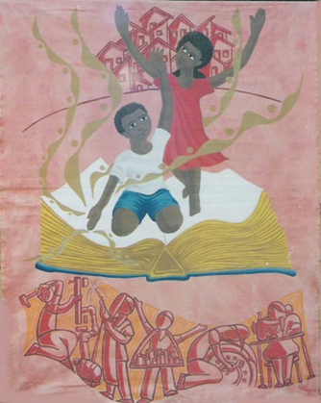
SALUDO DE BIENVENIDA
SÍMBOLO DE PAZ: Varios alimentos que se compartirán al final de la reunión.
MENSAJE: Jesús eligió nacer y vivir pobre entre los pobres.
- Jesús organizaba comunidades fraternas y equitativas.
- Vivía el compartir en la Comunidad de los 12 apóstoles que hacían ‘bolsa común (Juan 13,39).
- Las Bienaventuranzas resumen el mensaje y la práctica de Jesús: Opción por los pobres, la pobreza digna y el compartir equitativo.
DIÁLOGO INICIAL
- Hagamos un recuento de los caminos de la paz que hemos reflexionado en nuestras anteriores reuniones: ¿Qué es lo que más nos ha llamado la atención de estas temáticas sobre la paz?
PALABRA DE DIOS. Mateo 5,1-12: El camino de las Bienaventuranzas
- Con relación a la paz, ¿qué es lo que nos llama la atención en esta lectura bíblica?
HOY NOSOTROS
- ¿Qué lecciones para nosotros sacamos de nuestras reflexiones?
- A partir de la temática tratada, ¿qué compromiso tomamos?
ORACIÓN COMUNITARIA
Oración de san Francisco
DESPEDIDA
- Próxima reunión: Lugar y fecha.
- Símbolo de paz conforme a la próxima temática.

Comentario 8: LAS BIENAVENTURANZAS SON CAMINOS HACIA LA PAZ

Las Bienaventuranzas son el resumen de la vida de Jesús, de su manera de actuar y de su mensaje sobre el Reino. Son ‘buenas nuevas’ y caminos para hacernos felices juntos. Hay que notar la dimensión comunitaria de la Bienaventuranzas. Jesús no dice: “¡Feliz el pobre… Feliz el artesano de la paz… Feliz el que llora…!” Todas la Bienaventuranzas se dirigen a un colectivo, a una Comunidad que se decide a ser felices juntos y a optar entre todos para construir el Reino en Comunidad.
Haremos un breve comentario de las Bienaventuranzas, uniendo las de Lucas (6,20-23) que son 4 y las de Mateo (5,3-12) que son 8. Además, Lucas (4,24-26) tiene 4 ‘maldiciones’ que nos aclaran más el panorama.
- Las Bienaventuranzas de Mateo y Lucas y las ‘Maldiciones’ de Lucas

Mateo 5,3-12: Son 8 Bienaventuranzas | Lucas 6,20-23: Son 4 Bienaventuranzas | Lucas 6,24-26: Son 4 ‘maldiciones’
1ª: Felices los que tienen el espíritu del pobre, porque de ellos es el Reino de los Cielos.  2ª: Felices los que tienen hambre y sed de justicia, porque serán saciados.  3ª: Felices los que lloran, porque recibirán consuelo.  4ª: Felices los pacientes, porque recibirán la tierra en herencia.  5ª: Felices los compasivos, porque obtendrán misericordia.  6ª: Felices los de corazón limpio, porque verán a Dios.  7ª: Felices los que trabajan por la paz, porque serán reconocidos como hijos de Dios.  8ª: Felices los que son perseguidos por causa del bien, porque de ellos es el Reino de los cielos. | 1ª: Felices ustedes los pobres, porque de ustedes es el Reino de Dios.  2ª: Felices ustedes los que ahora tienen hambre, porque serán saciados.  3ª: Felices ustedes los que lloran, porque reirán.  4ª: Felices ustedes si los hombres los odian, los expulsan, los insultan y los consideran unos delincuentes a causa del Hijo del Hombre, porque será grande la recompensa que recibirán en el cielo. | 1ª: Pero ¡pobres de ustedes los ricos, porque tienen ya su consuelo!  2ª: ¡Pobres de ustedes los que ahora están satisfechos, porque después tendrán hambre!  3ª: ¡Pobres de ustedes los que ahora ríen, porque van a llorar de pena!  4ª: ¡Pobres de ustedes, cuando todos hablen bien de ustedes porque de esa misma manera trataron a los falsos profetas en tiempos de sus antepasados!

- El mensaje de las Bienaventuranzas y ‘Maldiciones’
- ¡Felices los pobres que se juntan, por una parte, los unos, según Lucas, pobres porque faltos de sus derechos a la vida y, por otra, otros, según Mateo, que tienen el espíritu de los pobres porque se identifican con ellos y sus causas! Estos construyen el Reino de Dios que es compartir, solidaridad y responsabilidad, porque levantan una sociedad de la igualdad, la libertad, la equidad y la fe en un Dios liberador.
- ¡Felices los que se juntan por tener hambre de pan y sed de justicia, porque lograrán saciarse!
- ¡Felices los que se juntan para llorar por sus sufrimientos, sus muertos asesinados, la destrucción de la naturaleza, porque tendrán consuelo y reirán! … porque ‘no hay males que duran 100 años!
- ¡Felices los pacientes que se juntan por tenacidad para lograr sus metas porque las alcanzarán!
- ¡Felices los compasivos que se juntan porque tienen un corazón abierto a la miseria ajena! Sus luchas serán bendecidas por Dios.
- ¡Felices los corazones transparentes que se juntan para no caer en la tentación del individualismo y la corrupción porque sentirán que Dios está con ellos!
- ¡Felices los que se juntan para construir la paz porque serán reconocidos de la familia de Dios!
- ¡Felices cuando sufren juntos por estas causas porque son los caminos llevan a la plenitud y la verdadera felicidad!
Maldiciones…: “¡Pobrecito, mi patrón, que cree que el pobre soy yo!”
Sí, felices aquellos que siguen las Bienaventuranzas de Jesús, porque están en paz con Dios y esa paz nadie se la va a quitar nunca: Esa la ‘gran recompensa’ que van a gozar ya en esta vida. “Les doy la paz, les doy mi paz. No haya entre ustedes angustia ni miedo (Juan 14,27).

DÍA 9: LA PAZ QUE NO EXIGE LA NAVIDAD

SALUDO DE BIENVENIDA
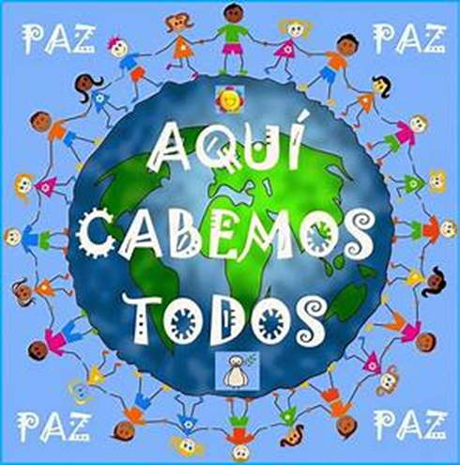
SÍMBOLO DE PAZ: El Árbol de la vida o el Árbol del Reino
MENSAJE: El mensaje y el testimonio de Jesús nos traen la paz.
- La paz es fruto de la armonía en nosotros, entre nosotros, con la naturaleza y con Dios.
- Eso es el Reino, don de Dios y fruto de nuestros esfuerzos mancomunados.
DIÁLOGO INICIAL: Como Pueblos, estamos llamados es ser interdependientes.
- ¿Por qué existen tantas guerras y tantos conflictos en nuestro mundo?
PALABRA DE DIOS. Génesis 2,4-24: El mundo que Dios crea y quiere.
- Con relación a la paz, ¿qué es lo que nos llama la atención en esta lectura bíblica?
HOY NOSOTROS
- ¿Qué lecciones para nosotros sacamos de nuestras reflexiones?
- A partir de la temática tratada, ¿qué compromiso tomamos?
ORACIÓN COMUNITARIA
Oración de san Francisco
DESPEDIDA
- Próxima reunión: Lugar y fecha.
- Símbolo de paz conforme a la próxima temática.

Comentario 9: JUNTOS SOMOS LOS ARTESANOS DEL PROYECTO DEL REINO

Con la imagen de un árbol haremos un análisis del proyecto de Dios a la luz de la Biblia, más particularmente de los capítulos 1 y 2 del Génesis, donde nos presenta ‘la creación’, o más bien, el proyecto de Dios sobre la creación.
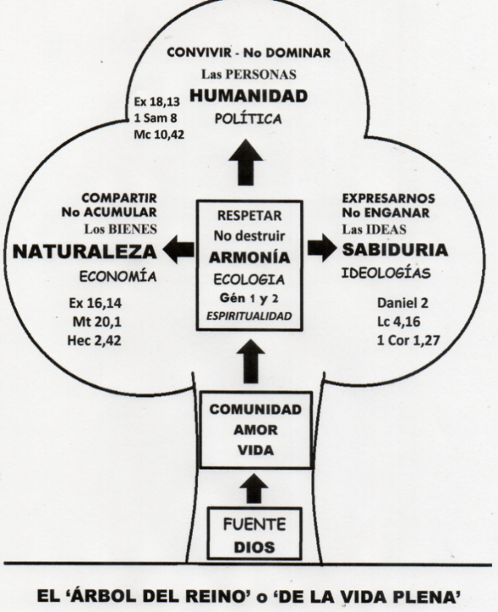
En su carta encíclica de 1975 sobre ‘La evangelización de los Pueblos’, el Papa Pablo 6º escribió: “Cristo anuncia ante todo un reino: el Reino de Dios… Pues el Reino es lo único absoluto y todo el resto es relativo” (8). De hecho, la Palabra ‘Reino’ es la más utilizada por Jesús: Unas 99 veces.
Vamos a seguir los pasos de relato bíblico de la creación para entender el proyecto de Dios, su sueño que Jesús llamó el Reino, es decir, un mundo de fraternidad, justicia y fe, el Reino de la Vida en plenitud…
Este sueño divino es también nuestro sueño individual y colectivo. Veamos.
- DIOS, como fuente, está a la raíz y al origen de todo el cosmos, o sea, de todo lo que existe.
- Al crear, Dios comparte lo que es, o sea, VIDA, AMOR y comunión o COMUNIDAD, mediante una creación continua. Ver Génesis, cap. 1 y 2.
- Por él y a su imagen, surge la ARMONÍA que es un dinamismo de continuidad y progreso del cosmos. Es el campo de la ECOLOGÍA que nos invita a respetar este doble proceso. La maldad es intervenir para desviarlo o destruirlo. Génesis 2,14… Eso es nuestra Espiritualidad.
- Surgen los 4 elementos, luego los vegetales y los animales. Esto es la NATURALEZA cuyo objetivo es el compartir de todos estos bienes para el beneficio de todos. Eso es el campo de la ECONOMÍA, o sea, la organización de nuestras relaciones con la naturaleza mediante el compartir de todas los bienes naturales y producidos. La maldad está en la acumulación. Ver Éxodo 16,14; Mateo 20,1; Hechos 2, 42...
- Luego surge la HUMANIDAD cuyo objetivo es el convivir. Esto es el campo de la POLÍTICA, o sea, la organización de las relaciones todas las personas, del convivir entre sí y con todos los grupos étnicos de la nación. La maldad está en el dominar. Ver Éxodo 18,13; 1 Samuel 8; Marcos 10,42…
- En los seres humanos surgió la conciencia de la SABIDURÍA para que podamos expresarnos de múltiples maneras y, así, enriquecernos entre todos y todas. Esto es el campo de las IDEOLOGÍAS, o sea, la organización de las distintas propuestas para expresarnos y organizar la economía y la política. La maldad está en el engaño. Ver Daniel 2; Lucas 4,16; 1 Corintios 1,27…
Para los cristianos esto es el SUEÑO DE DIOS, su plan de vida, amor y felicidad. Es el Árbol de la Vida o del Reino, que Jesús hará visiblemente presente y que nos entregará para continuarlo y completarlo.
Como vemos, el Reino lo abarca todo: la Ecología, la Economía, la Política y las Ideologías. Nada escapa al sueño de Dios. Si las cosas marchan mal, es porque nosotros, los humanos, o no hemos tomado en cuenta suficientemente el proyecto de Dios, o nos hemos desinteresado de él y nos hemos hecho cómplices y encubridores de la actual situación, o lo destruimos conscientemente.
La misión de todo ser humano es colaborar a la extensión de la Vida, el progreso de Amor y el crecimiento de la Fe. Eso es continuar la tarea de Jesús por el Reino y hacer más realidad este sueño de Dios, que es el sueño del Universo.

“¡FELICES PASCUAS DE NAVIDAD!”, es decir, ¡felices pasos de Navidad!

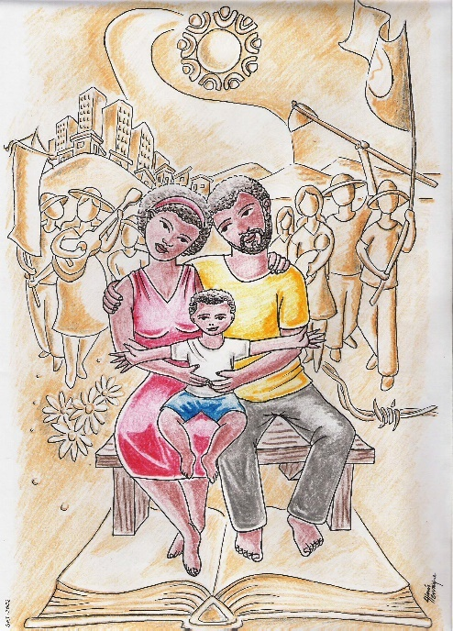
“Pascua” quiere decir paso.
Entonces ¡Felices pasos de Navidad!
para que logremos pasar:

- De la indiferencia al amor,
- Del individualismo a la Comunidad,
- De la fe a la fraternidad,
- Del odio al apretón de mano,
- Del miedo a la solidaridad,
- De la indiferencia a la ternura,
- De la tristeza a la sonrisa,
- Del llanto a la alegría,
- De la soledad al compartir,
- De la desesperanza a la solidaridad,
- De la violencia a la no violencia activa y colectiva,
- De la guerra a la fraternidad,
- Del miedo a la fe.

“Faro en las tinieblas de un mundo marcado por los conflictos,
llamado a iluminar allí donde todo parece perdido”.
Este es, según Francisco, el corazón de la acción de inspiración evangélica.

